Задание студентам 1 курса на карантин ( с 18 по 24 февраля 2020 года).
Задание №1.
1.Рассмотреть блок обобщения по теме «Государство при первых Романовых».
2.Прочитать текст к блоку и найти все исторические события на блоке и выписать их в рабочую тетрадь.
3.Офорvить в рабочей тетради обобщающую таблицу « Российское государство в XVII”.
Задание №2. (закрепление изученного материала).
Выполнить тематический тренинг по историческому периоду конца 15 – 17 вв. по вариантам ( по алфавиту в учебном журнале)
1 вариант – АБВГД
2 вариант – ЕИЖЗИК
3 вариант – ЛМНОП
4 вариант – РСТУФ
5 вариант – ХЦЧШЩЭЮЯ.
Задание №3.
Всем студентам доделать домашнее задание – тренировочные варианты ЕГЭ по истории с № 7 по № 12 с решениями в рабочей тетради.

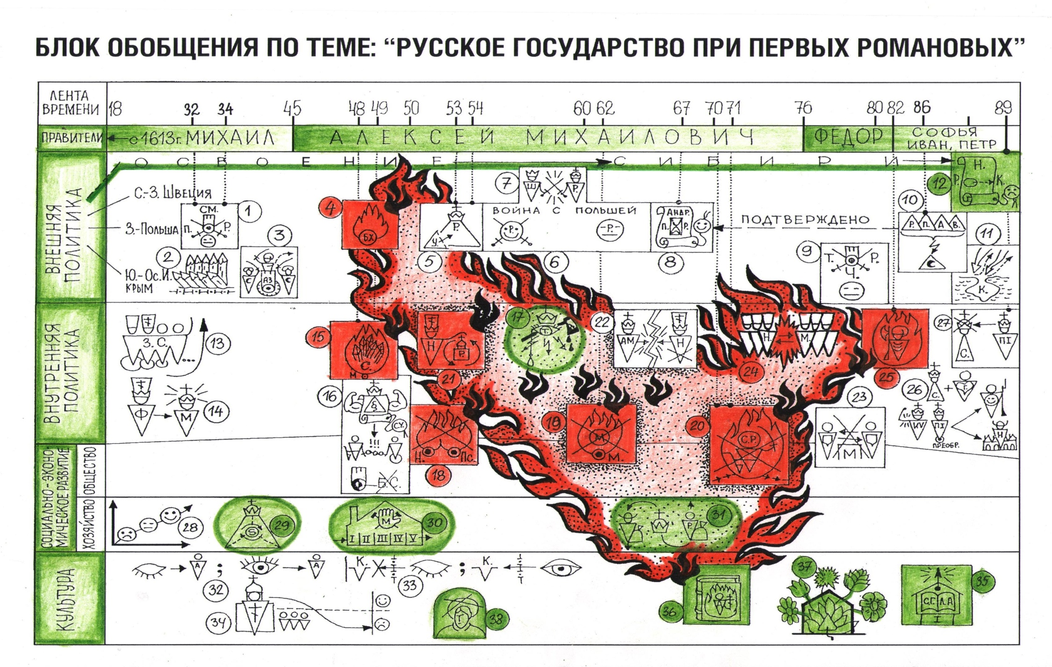

Русское государство при первых Романовых (до 1689 г.)
Пояснительный текст к блоку
«Языки пламени» на блоке отражают одну из главных особенностей XVII столетия в русской истории — «бунташный век».
Внутренняя политика. Михаил Романов (1613–1645) начал царствовать в условиях крайней слабости государственной власти. Поэтому власть пыталась опереться на Земские соборы, которые в первые годы правления нового царя заседали почти непрерывно (13). Важную роль в стабилизации власти также сыграл отец царя патриарх Филарет (14).
При Алексее Михайловиче (1645–1676) власть столкнулась со значительными трудностями. В 1648 г. в Москве вспыхнул «Соляной бунт», вызванный введением пошлины на соль и произволом властей (15). Бунтовщики добились удовлетворения всех своих требований, что показало слабость власти. В 1649 г. Земский собор принял новый главный закон страны – Соборное уложение, усилившее власть царя и закрепившее тенденцию к абсолютизму (16). После этого Земские соборы утратили свою роль (последний был собран в связи с решением вопроса о присоединении Украины), но зато был создан Приказ тайных дел, подчинявшийся лично царю и контролировавший работу всех органов центральной власти (17).
Тем не менее восстания народа, недовольного высокими налогами, произволом властей и закрепощением, продолжались: в 1650 г. восстали Новгород и Псков (18), в 1662 г. в Москве вспыхнул Медный бунт (19), в 1670–1671 гг. разразилась крестьянская война под предводительством Степана Разина (20). Все эти восстания были подавлены.
Другой важной заботой власти стала церковная реформа, проведенная при ее поддержке патриархом Никоном и заключавшаяся в исправлении обрядов по греческим образцам (21). Часть священников и мирян не приняла реформу и выступила против церкви и государства (раскольники, старообрядцы). Они стали поднимать восстания (самое крупное – в Соловецком монастыре). Но и между царем и патриархом произошел разрыв, вызванный претензиями Никона на ведущую роль. Никон был лишен сана патриарха и сослан (22).
При юном и болезненном царе Федоре Алексеевиче (1676–1682) единственным крупным мероприятием стала окончательная ликвидация местничества (23). При дворе соперничали две боярские группировки – сторонники Милославских (родственников первой жены царя Алексея) и Нарышкиных (родственники второй жены) (24).
После смерти Федора царем был провозглашен юный сын Алексея от второго брака Петр (род. в 1672 г.). Однако энергичная дочь Алексея от первого брака Софья смогла сговориться со стрельцами и натравить их на Нарышкиных. В результате стрелецкого бунта (25) царями стали двое – Петр I и болезненный сын царя от первого брака Иван V, а правительницей до их совершеннолетия – Софья. Петру выделили для проживания подмосковное село Преображенское, где он увлекся войнами с «потешными» и познакомился с нравами Немецкой слободы. Софья управляла с помощью своего фаворита В.В. Голицына (26) и пыталась укрепить свой авторитет, но он оказался безнадежно испорчен из-за неудачи Крымских походов. В 1689 г. Софья была свергнута, а правителем страны стал Петр I (27), лишь формально деливший власть с Иваном V.
Внешняя политика первых Романовых имела три основных направления: северо-западное (стремление вернуть побережье Балтийского моря, захваченное в Смуту Швецией); западное (стремление вернуть Смоленск и другие города и земли, захваченные в Смуту Польшей); южное (стремление выйти к берегам Черного моря и обезопасить себя от набегов крымских татар). Постепенно в ходе освоения Сибири формируется четвертое направление – отношения с Китаем и другими странами Дальнего Востока.
При Михаиле Романове страна была слабой и не имела сил воевать. Лишь в 1632–1634 гг. Россия попыталась вернуть Смоленск, но эта Смоленская война с Польшей оказалась в целом неудачной (1), хотя король Владислав отказался от претензий на русский престол. На юге против набегов крымских татар строились укрепления («засечные черты») (2). Донские казаки самовольно захватили турецкую крепость Азов («Азовское сидение»), но Россия не решилась им помочь, и казаки ушли (3).
Алексей Михайлович решил воспользоваться начавшимся в 1648 г. на Украине восстанием против польского гнета под руководством Богдана Хмельницкого (4). После ряда неудач Хмельницкий обратился к России с просьбой принять Украину под свое покровительство. Земский собор 1653 г. решил принять Украину, хотя это означало войну с Польшей. В 1654 г. украинская Рада в г. Переяславле присягнула на верность царю (5). Началась русско-польская война. Первоначально удача сопутствовала русским войскам, которые заняли Смоленск, Вильно и многие другие города (6). В это же время западные районы Польши были оккупированы Швецией. Считая, что с Польшей покончено, Россия ввязалась в русско-шведскую войну, но потерпела ряд неудач. Со Швецией был заключен мир, восстановивший прежнюю границу (7). К этому времени активизировались и поляки, а часть украинских казаков переметнулась на их сторону. Война с поляками продолжалась с переменным успехом до 1667 г., когда по Андрусовскому перемирию Россия получила Смоленскую и Черниговскую земли, Левобережную Украину и Киев (8).
В 1677–1681 гг. Россия воевала с Османской империей. Война, получившая название «Чигиринской» (т.к. основные сражения развернулись вокруг г. Чигирин) шла с переменным успехом, но в конечном итоге османы признали права России на Киев (9). После заключения в 1686 г. «Вечного мира» с Польшей, подтвердившего условия Андрусовского перемирия, Россия стала членом большой антитурецкой коалиции в составе Польши, Австрии и Венеции (10). В ходе новой войны русские войска под предводительством фаворита царевны Софьи В.В. Голицына совершили два Крымских похода, но крайне неудачно (11).
На протяжении всего периода шло освоение Сибири. С серьезной проблемой русские столкнулись лишь в Приамурье, и этой проблемой были китайцы. После ряда стычек в 1689 г. был заключен Нерчинский договор, по которому Россия была вынуждена оставить ряд ранее освоенных земель (12).
Хозяйство страны при Михаиле Федоровиче восстанавливалось после разрухи, вызванной Смутой (28). Позже появились новые тенденции в его развитии: 1) формирование единого всероссийского рынка, проявлением чего стали ярмарки и специализация районов (29); 2) появление мануфактур (30); 3) защита государством русских купцов от конкуренции иностранцев – так называемый протекционизм (Торговый устав, Новоторговый устав) (31).
Важнейшей вехой в развитии общественных отношений стало Соборное уложение. Оно окончательно закрепостило крестьян и ликвидировало «белые слободы» – поселения ремесленников, несшие повинности в пользу частных лиц, а не государственное тягло (16). Первое отвечало интересам дворянства, второе – интересам посада. Становление крепостничества и рост государственных повинностей вели к многочисленным восстаниям, в борьбе с которыми дворянство все более выдвигалось на роль главной опоры государства.
В культуре проявились следующие тенденции: 1) рост внимания к человеческой личности (32); 2) рост интереса к западной культуре (33); 3) падение влияния религии и церкви (34). В образовании важнейшим событием стало открытие в 1687 г. первого в России высшего учебного заведения – Славяно-греко-латинской академии (35). Крупнейший литературный памятник эпохи – «Житие протопопа Аввакума», созданное идейным вдохновителем церковного Раскола (36). В архитектуре шатровое храмовое строительство прекращается по требованию патриарха Никона, но к концу XVII в. формируется новый стиль – нарышкинское барокко, для которого характерны живописность и усложненность плана (37). В живописи формируются светские жанры, прежде всего создание парсун, сочетавших в себе черты иконы и портрета (38). Крупнейший живописец – Симон Ушаков.

Российское государство в XVII в. (обобщающая таблица)
Линии сравнения |  | Начало XVII в. | Конец XVII в.
Население |  | Многонациональный состав, но русские – основное население
Территория |  | Центр, Север, Поволжье, Северный Кавказ, Урал и Западная Сибирь
 |  | – |  | Присоединены часть Украины с Киевом, вся Сибирь, часть Дальнего Востока (без Приамурья). Утрачено побережье Балтийского моря
Хозяйство |  | Аграрная (традиционная) экономика, главная отрасль – земледелие, вспомогательные – ремесло, скотоводство, промыслы. Внешняя торговля
 |  | – |  | Начало складывания всероссийского рынка, первые мануфактуры, протекционизм во внешней торговле
Общественный строй |  | Феодальные отношения, вотчины и поместья с зависимыми крестьянами
 |  | Высокий уровень закрепощения крестьян («урочные лета») | Окончательное закрепощение крестьян, высокий уровень зависимости от государства всех других сословий
Политический строй |  | Русское централизованное монархическое государство с центром в Москве и большой властью царя; приказная система
 |  | Сословно-представительная монархия | Абсолютная монархия, отмирание Земских соборов
Международные отношения | Суверенное Русское государство. Важнейшие внешнеполитические партнеры: Польско-Литовское государство, Швеция, Крымское ханство и Османская империя
Идеология и культура |  | Преобладание традиционной русской православной культуры
 |  | – |  | Рост интереса к западной культуре, человеческой личности; снижение влияния религии и церкви; церковный раскол

